МИНОБРНАУКИ РОССИИ
Санкт-Петербургский государственный
электротехнический университет
«ЛЭТИ» им. В.И. Ульянова (Ленина)
Кафедра МОЭВМ

отчет
по лабораторной работе №1
по дисциплине «Базы данных»
Тема: Проектирование ER модели и структуры БД по текстовому описанию предметной области

Студент гр. 1303 |  | Бутыло Е.А.
Преподаватель |  | Заславский М.М.

Санкт-Петербург
2023
Цель работы.
Нарисовать ER модель. Нарисовать структуру БД, содержащую названия полей, таблиц, связи, типы данных, ключи. Проверить и обосновать, что реляционная модель соответствует НФБК. Описать полученные модели, для чего нужна каждая сущность, почему такие связи и т.п.

Текст задания
Пусть требуется создать программную систему, предназначенную для завуча школы. Она должна обеспечивать хранение сведений о каждом учителе, о предметах, которые он преподаёт, номере закреплённого за ним кабинета, о расписании занятий. Существуют учителя, которые не имеют собственного кабинета. Об учениках должны храниться следующие сведения: фамилия и имя, в каком классе учится, какую оценку имеет в текущей четверти по каждому предмету. Завуч должен иметь возможность добавить сведения о новом учителе или ученике, внести в базу данных четвертные оценки учеников каждого класса по каждому предмету, удалить данные об уволившемся учителе и отчисленном из школы ученике, внести изменения в данные об учителях и учениках, в том числе поменять оценку ученика по тому или иному предмету. В задачу завуча входит также составление расписания. Завучу могут потребоваться следующие сведения:
- Какой предмет будет в заданном классе, в заданный день недели на заданном уроке?
- Кто из учителей преподаёт в заданном классе?
- В каком кабинете будет 5-й урок в среду у некоторого класса?
- В каких классах преподаёт заданный предмет заданный учитель?
- Расписание на заданный день недели для указанного класса?
- Сколько учеников в указанном классе?

Описание моделей
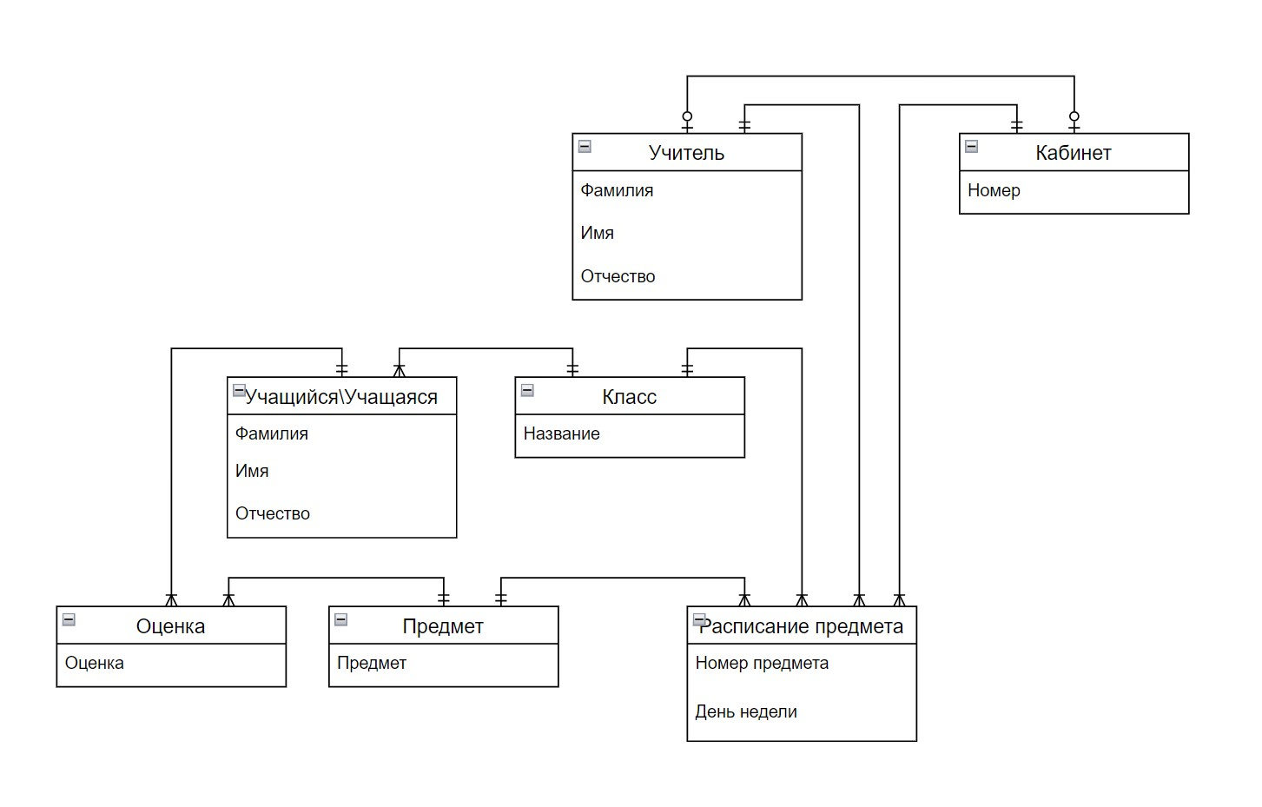
Рисунок 1. – ER модель.

Сущность “Учащийся\Учащаяся” является учеником\ученицей, у каждой такой сущности должен быть один класс, в котором она учится. Также одной такой сущности соответствует множество оценок по различным дисциплинам.
Сущность “Оценка” является отметкой по предмету в четверти, каждая отметка принадлежит одному ученику\ученице и соответствует одной дисциплине.
Сущность “Предмет” является школьной дисциплиной, каждой дисциплине соответствует множество оценок, в свою очередь в расписании есть хотя бы одна запись о предмете.
Сущность “Класс” является школьным классом. В каждом классе есть хотя бы один учащийся\учащаяся. Для одного класса соответствует по меньшей мере одна запись в расписании предметов.
Сущность “Учитель” является учителем. За учителем может быть закреплён только один кабинет, существуют учителя, которые не имеют собственного кабинета. Для каждого учителя существует хотя бы одна запись в расписании предметов.
Сущность “Кабинет” является кабинетом. За кабинетом может быть закреплён только один учитель, существуют кабинеты, которые не имеют собственного учителя. Для каждого кабинета существует хотя бы одна запись в расписании предметов.
Сущность “Расписание предмета” является записью расписания по предмету, каждой такой записи соответствует один класс, предмет, учитель, кабинет.

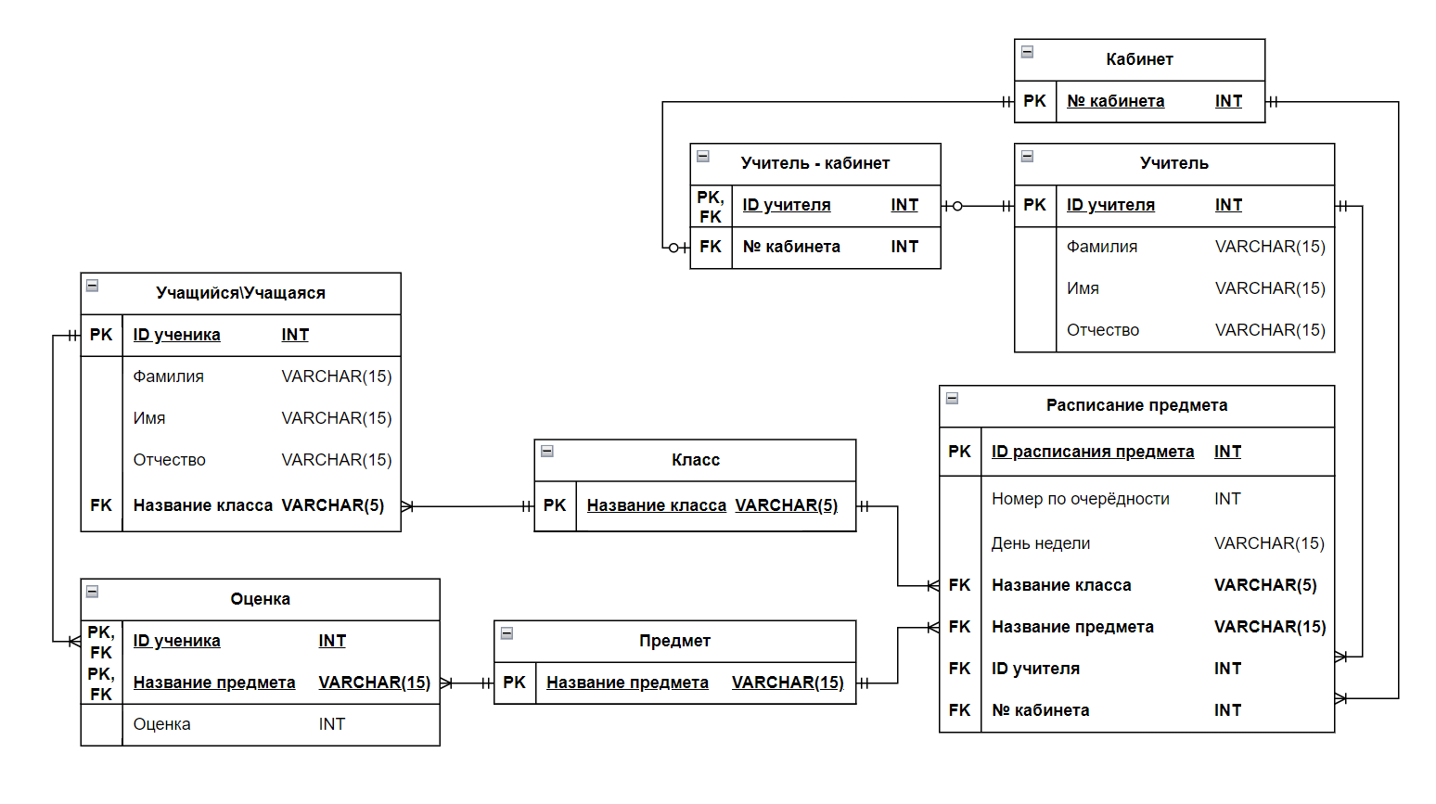
Рисунок 2. – Структура БД.

Первичным ключом в отношении “Учащийся\Учащаяся” является ID ученика. Отношение “Учащийся\Учащаяся” имеет одну нетривиальную неприводимую слева ФЗ:
ID ученика → Фамилия, Имя, Отчество, Класс
ID ученика является первичным ключом, значит, является и потенциальным ключом, так как набор атрибутов Фамилия, Имя, Отчество, Класс не является уникальным.

Первичным ключом в отношении “Класс” является Название класса. Отношение “Класс” имеет тривиальную ФЗ.

Первичным ключом в отношении “Оценка” является ID ученика, Название предмета. Отношение “Оценка” имеет одну нетривиальную неприводимую слева ФЗ:
ID ученика, Название предмета → Оценка
ID ученика, Название предмета является первичным ключом, значит, является и потенциальным ключом.

Первичным ключом в отношении “Предмет” является Название предмета. Отношение “Предмет” имеет тривиальную ФЗ.

Первичным ключом в отношении “Учитель” является ID учителя. Отношение “Учитель” имеет одну нетривиальную неприводимую слева ФЗ:
ID учителя → Фамилия, Имя, Отчество
ID учителя является первичным ключом, значит, является и потенциальным ключом, так как набор атрибутов Фамилия, Имя, Отчество не является уникальным.

Первичным ключом в отношении “Кабинет” является № кабинета. Отношение “Кабинет” имеет тривиальную ФЗ.

Первичным ключом в отношении “Учитель - кабинет” является ID учителя. Отношение “Учитель - кабинет” имеет несколько нетривиальных неприводимых слева ФЗ:
ID учителя → № кабинета
№ кабинета → ID учителя
№ кабинета является потенциальным ключом.

Первичным ключом в отношении “Расписание предмета” является ID расписания предмета. Отношение “Расписание предмета” имеет несколько нетривиальных неприводимых слева ФЗ:
ID расписания предмета
→
Номер по очерёдности, День недели, Класс, Предмет, Учитель, Кабинет

Номер по очерёдности, День недели, Класс, Предмет, Учитель, Кабинет
→
ID расписания предмета
Номер по очерёдности, День недели, Класс, Предмет, Учитель, Кабинет есть уникальный несократимый набор атрибутов, значит, является потенциальным ключом.

Отсюда видим, что модель находится в НФБК, так как каждая нетривиальная неприводимая слева ФЗ имеет в качестве детерминанта некоторый потенциальный ключ.
Выводы.
Была создана ER-модель и структура базы данных в соответствии с заданием, изучена Нормальная форма Бойса-Кодда.

ПРИЛОЖЕНИЕ А
Pull request: https://github.com/moevm/sql-2023-1303/pull/12

